**专业培训记录**

**■QMS** **□50430** **□EMS** **□OHSMS**

|  |  |  |  |  |  |  |  |
| --- | --- | --- | --- | --- | --- | --- | --- |
| **受审核方** | | **北京元茂汽车修理厂** | | | | **专业小类/**  **项目代码** | **29.02.00** |
| **教师姓名** | | **周磊** | | **专业** | **29.02.00** | **培训地点** | **办公室** |
| **受培训人员** | **姓名** | **朱晓丽** |  |  |  |  |  |
| **专业代码** | **29.02.00** |  |  |  |  |  |
| **生产工艺/**  **服务过程** | | **待修车辆在社会信息采集系统-------故障问题录入系统（与客户沟通故障问题------ ----客户确认签字---故障检查确定故障原因-----与客户交代故障原因，及故障更换的零部件和所需费用-----客户确认）---派工------维修------自检----- 客户验收** | | | | | |
| **生产过程/服务过程**  **的风险及控制措施**  **特殊过程的控制/** | | **1、与客户进行沟通、确认维修部位时应全面、准确（按流程逐条进行排查、并经客户确认）**  **2、喷漆喷漆颜色、温度控制（颜色经客户确认，按照喷漆作业指导书作业）** | | | | | |
| **重要环境及控制措施** | | **不涉及** | | | | | |
| **不可接受风险的危险源及控制措施** | | **不涉及** | | | | | |
| **相关法律法规的要求及产品标准** | | **客户要求及交通部《机动车维修管理规定》等** | | | | | |
| **检验和试验项目及要求(如有型式试验要求,要进行说明)** | | **无** | | | | | |
| **其它相关知识** | | **无** | | | | | |

**填表人(专业人员)： 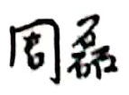 审核组长：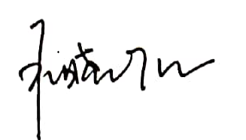 日期：2021年2月4日**